

NACE 2. red. Ieviešanas rokasgrāmata

ĀRPAKALPOJUMU ROKASGRĀMATA

DEFINĪCIJAS UN KLASIFICĒŠANAS NOTEIKUMI
VIENĪBĀM, KAS RAŽOŠANĀ IZMANTO ĀRPAKALPOJUMUS

Eurostat
B5 vienība “Statistikas datu un metadatu pārvaldība”
estat-classifications@ec.europa.eu
2014. gada 1. janvāris
SATURA RĀDĪTĀJS

1. PROVIZORISKA PIEZĪME 3
2. IEVADS 3
3. GLOSĀRIJS 4
4. KLASIFICĒŠANAS NOTEIKUMI 6
4.1. Ražošanas procesa daļu uzticēšana ārpakalpojumu sniedzējiem 6
4.2. Pilna ražošanas procesa uzticēšana ārpakalpojumu sniedzējiem (i) 7
4.3. Pilna ražošanas procesa uzticēšana ārpakalpojumu sniedzējiem (ii) 9
4.4. Būvniecības darbu uzticēšana ārpakalpojumu sniedzējiem 10
4.5. Palīgdarbību uzticēšana ārpakalpojumu sniedzējiem 11
4.6. Nodarbinātības pakalpojumu uzticēšana ārpakalpojumu sniedzējiem 11
4.7. Pakalpojumu sniegšanas darbību uzticēšana ārpakalpojumu sniedzējiem 12
4.8. Pilna lauksaimnieciskās ražošanas vai lopkopības procesa uzticēšana ārpakalpojumu sniedzējiem (i) 15
4.9. Pilna lauksaimnieciskās ražošanas vai lopkopības procesa uzticēšana ārpakalpojumu sniedzējiem (ii) 16
4.10. Pilna mežsaimnieciskās ražošanas procesa uzticēšana ārpakalpojumu sniedzējiem (i) 17
4.11. Pilna mežsaimnieciskās ražošanas procesa uzticēšana ārpakalpojumu sniedzējiem (ii) 17
4.12. Pilna akvakultūras ražošanas procesa uzticēšana ārpakalpojumu sniedzējiem (i) 18
4.13. Pilna akvakultūras ražošanas procesa uzticēšana ārpakalpojumu sniedzējiem (ii) 18
4.14. Pilna enerģijas ražošanas procesa uzticēšana ārpakalpojumu sniedzējiem (i) 19
4.15. Pilna enerģijas ražošanas procesa uzticēšana ārpakalpojumu sniedzējiem (ii) 20
4.16. Citu preču pilna ražošanas procesa uzticēšana ārpakalpojumu sniedzējiem 21

PROVIZORISKA PIEZĪME

Šajā rokasgrāmatā ir atjaunināti un papildināti noteikumi, kas sākotnēji publicēti 2008. gadā kā NACE 2. red. Saimniecisko darbību statistiskās klasifikācijas Eiropas Kopienā II pielikums.

Tomēr jānorāda, ka šajā pārskatītajā dokumentā nav jaunu vai grozītu noteikumu. Pilnvaras, kas tika piešķirtas darba grupai, kura pārskatīja rokasgrāmatu 2013. gadā, tika ierobežotas un attiecās tikai uz šādiem uzdevumiem:

- sniegt atbildes uz jautājumiem, kurus vairākas dalībvalstis uzdeva par konkrētu darbību klasificēšanu atbilstoši noteikumiem;
- padarīt noteikumus un pamatnostādnes skaidrākas un pielietojamākas.

IEVADS

Vienības, kas uztic preču ražošanas procesu citām vienībām, kas sniedz ārpakalpojumus, zināmā mērā bija neskaidri klasificētas gan ISIC 3.1. red. (ANO Starptautiskā standartizētā visu ekonomiskās darbības veidu klasifikācija), gan NACE 1.1. red. (minētās klasifikācijas līdziniece Eiropas Savienībā).

NACE 1.1. red. ārpakalpojumi definēti šādi:

vienības, kas preces un pakalpojumus pārdod savā vārdā, bet uztic to ražošanu citiem. Šīs vienības ir klasificētas G sadaļā (Vairumtirdzniecība un mazumtirdzniecība; automobiļu un motociklu remonts), izņemot gadījumus, kad tām ir tiesisks pamats un pieder koncepcija, un šādā gadījumā tās tiek klasificētas kā vienības, kas pašas ražo preces.

Lai gan šī definīcija šķita skaidra, tiesiskā pamata un koncepcijas jēdziens ne vienmēr tika interpretēts vienādi.

Patiesībā dažas dalībvalstis, klasificējot vienības atbilstoši NACE 1.1. red., neņēma vērā ārpakalpojumus, savukārt tās, kuras tos ņēma vērā, ne vienmēr piemēroja tos pašus klasificēšanas kritērijus, līdz ar to sagatavotos statistikas datus nebija iespējams pilnībā salīdzināt.

Cenšoties atrisināt salīdzināmības trūkumu, ANO Starptautisko ekonomisko un sociālo klasifikāciju ekspertu grupa un tās tehniskā apakšgrupa to sanāksmē, kas norisinājās Ņujorkā no 2007. gada 16. līdz 20. aprīlim, attiecībā uz ISIC 4. red. vienojās par to, ka vienības, kas pilnībā uztic preču pārstrādes procesu ārpakalpojumu sniedzējiem, ražošanā tiek klasificētas tikai tad, ja tām pieder izejmateriāls, kas izmantots kā izejviela ražošanas procesā.

Šis noteikums tika iekļauts NACE 2. red. Ievada pamatnostādnēs, kuras Statistikas programmu komiteja (SPK) apstiprināja tās 62. sanāksmē 2008. gada maijā. Tomēr tajā pašā sanāksmē SPK norādīja uz nepieciešamību rūpīgi izvērtēt noteikumu ietekmi uz ārpakalpojumu darbībām (NACE 2. red. Ievada pamatnostādņu 80.–84. punkts), lai nodrošinātu saskaņotu īstenošanu.

SPK bažas galvenokārt attiecās uz definīciju skaidrību un nepieciešamību pēc nepārprotamiem vienību klasificēšanas noteikumiem.

Šo jautājumu risināšanai Eurostat izveidoja darba grupu, kuras sastāvā bija speciālisti no Vācijas, Francijas, Lietuvas, Nīderlandes, Austrijas, Polijas, Portugāles un Apvienotās Karalistes, kas pirmoreiz tikās 2007. gada 27. un 28. septembrī.

Šīs grupas darba rezultātu pēc tam iesniedza NACE/CPA (preču statistiskās klasifikācijas pēc saimniecības nozarēm) darba grupai, un tās komentārus iekļāva pamatnostādnēs. Notika apspriešanās arī ar ANO Ekonomiskās statistikas un klasifikācijas nodaļu.

Kā jau norādīts provizoriskajā piezīmē, rokasgrāmata tika atjaunināta 2013. gadā, lai precizētu noteikumus un atvieglotu to izmantošanu un īstenošanu.

GLOSĀRIJS

Palīgdarbības

Darbības, kas tiek veiktas, lai atbalstītu vienības galvenās ražošanas darbības, nodrošinot preces (instrumentus, sastatnes u. c.) vai pakalpojumus (grāmatvedības, uzglabāšanas, uzkopšanas, apsardzes pakalpojumus u. c.) pilnīgi vai galvenokārt šīs vienības lietošanai. Palīgdarbības nav galvenā ražošanas procesa daļa, jo tās tieši nerada gala preci vai pakalpojumu, bet atbalsta principāla kā ražošanas vienības darbību kopumā.

Noteikta NACE darbība var būt palīgdarbība, daļa no ražošanas procesa vai pat pilns ražošanas process atkarībā no apstākļiem. Piemēram, lielā uzņēmumā datorprogrammēšana algu aprēķinam ir palīgdarbība, savukārt specializētā IT uzņēmumā tā var būt pamatdarbība.

Tajā pašā nozīmē pašreizējā ekonomikas terminoloģijā (cita starpā ārpakalpojumu pašreizējos noteikumos, kas minēti ISIC 4. red. ievadā) lieto arī terminu “atbalsta funkcijas”.

Pilns ražošanas process

Būtībā pilns ražošanas process ir ieguldītā darbaspēka, kapitāla, preču un pakalpojumu izlietojums, lai tā rezultātā ražotu preces un pakalpojumus. Jēdziens “pilns ražošanas process” attiecas tikai uz galvenajām ražošanas funkcijām. Tajā neietilpst palīgdarbības (skat. šo terminu). Tas jānovērtē, atsaucoties uz to darbību veidu, kuru parasti veic principāls. Darbības, kas tiek uzticētas ārpakalpojumu sniedzējiem, var būt daļa no principāla ražošanas procesa, bet citam uzņēmumam (piemēram, līgumslēdzējam) – pilns ražošanas process. Izdevējam, kam ir garš un sīki izstrādāts uzņēmējdarbības process, IT darbību uzticēšana ārpakalpojumu sniedzējiem būs tikai daļa no izdošanas procesa, savukārt, ja principāls ir IT uzņēmums, tā var būt pilns process.

Līgumslēdzējs

Vienība, kas veic specifiskus uzdevumus, piemēram, daļu no ražošanas procesa vai pat visu ražošanas procesu, nodarbinātības pakalpojumus vai palīgdarbības, pamatojoties uz līgumattiecībām ar principālu. Kā sinonīmu izmanto arī terminu “apakšlīgumslēdzējs”. NACE darbības, ko veic līgumslēdzējs, tiek apzīmētas kā darbības, kuras veic “par samaksu vai saskaņā ar līgumu”.

Galvenais izejmateriāls

Lai noteiktu galveno izejmateriālu, vērtība ir jāizmanto kā kritērijs. Tā ir kvantitatīva un visai objektīva mērvienība. Galvenā izejmateriāla robežvērtība ir noteikta līdz 80 %, tādējādi norādot, ka galvenā/sekundārā izejmateriāla attiecībai jābūt augstai. Tomēr šī robežvērtība tika pieņemta patvaļīgi, tāpēc tā jāinterpretē elastīgi.

Jānorāda, ka principāla nodrošinātie nemateriālie aktīvi (programmatūra, patenti u. c.), kā arī mašīnas vai instrumenti netiek uzskatīti par izejmateriāliem. Piemēram, programmatūras produkti ražošanas procesā mijiedarbojas tāpat kā mašīnas un cits aprīkojums, t. i., tie nav iekļauti vai pārveidoti galaproduktā. Tādējādi tie ir jāuzskata par kapitālprecēm, nevis par fizisku izejmateriālu.

Ražošanas darbības
Fiziska un/vai ķīmiska materiālu, vielu vai sastāvdaļu pārstrāde jaunos produktos. Materiāli, vielas vai sastāvdaļas ir izejmateriāli, kas ir lauksaimniecības, mežsaimniecības, zivsaimniecības, ieguves rūpniecības vai materiālu pārstrādes produkts, kā arī citu ražošanas darbību produkti un pusfabrikāti.

Ārpakalpojumi

Līgumiska vienošanās, ar kuru principāls pieprasa līgumslēdzējam veikt specifiskus uzdevumus, piemēram, daļu no ražošanas procesa vai pat pilnu ražošanas procesu, nodarbinātības pakalpojumus vai palīgdarbības.

Ārpakalpojumu noteikumi ir piemērojami arī tad, ja līgumslēdzējs ir meitasuzņēmums vai ja uzdevumi tiek vai netiek veikti saskaņā ar tirgus nosacījumiem.

Principāls un līgumslēdzējs var atrasties vienā un tajā pašā ekonomiskajā teritorijā vai dažādās ekonomiskajās teritorijās. Faktiskā atrašanās vieta neietekmē nevienas šīs vienības klasificēšanu. Turklāt vieta, kur faktiski notiek ražošana (principāla vai līgumslēdzēja telpās), nav noteicošais kritērijs.

Kā sinonīmu “ārpakalpojumiem” bieži izmanto arī terminu “apakšlīgumu slēgšana”.

Principāls

Vienība, kas noslēdz līgumisku vienošanos ar citu vienību (līgumslēdzēju), lai šī cita vienība veiktu specifiskus uzdevumus, piemēram, daļu no ražošanas procesa vai pat pilnu ražošanas procesu, nodarbinātības pakalpojumus vai palīgdarbības.

Apakšlīgumu slēgšana

Skat. ārpakalpojumi.

Apakšlīgumslēdzējs

Skat. līgumslēdzējs.

Atbalsta funkcijas

Skat. palīgdarbības.

KLASIFICĒŠANAS NOTEIKUMI

Šajos noteikumos izklāstīts, kā klasificēt principālu un līgumslēdzēju ārpakalpojumu darbības atbilstoši definīcijām 3. sadaļā “Glosārijs”. Svarīgi atzīmēt, ka šie noteikumi attiecas tikai uz ārpakalpojumu darbību klasificēšanu, un, ja principāli vai līgumslēdzēji ir iesaistīti vēl citās darbībās, to kopējā darbību klasifikācija jānosaka, visām šīm darbībām piemērojot pievienotās vērtības principus (skat. NACE 2. red. Ievada pamatnostādņu 60.–79. punktu).

Lai arī cik sīki izstrādāti šie noteikumi būtu, tos, visticamāk, nevarēs piemērot visiem gadījumiem, ar kuriem saskaras lietotāji. Būs gadījumi, kad izvirzītie klasificēšanas jautājumi būs ārkārtīgi sarežģīti vai tos sarežģīs ārējie faktori (piemēram, spēkā esošais tiesiskais regulējums). Šajos gadījumos lietotājiem jāizmanto veselais saprāts un jāizstrādā savi risinājumi, pamatojoties uz pieredzi un klasificēšanas pamatnoteikumiem tādā mērā, kādā tie ir piemērojami.

Uzdot jautājumus ir iespējams arī tam paredzētajā Eurostat forumā. Šī foruma tīmekļa vietne ir šāda: https://circabc.europa.eu/faces/jsp/extension/wai/login.jsp. Ņemiet vērā, ka pirms šī foruma lietošanas nepieciešams reģistrēties.

Pelēkā krāsā iekrāsotie vārdi (piemēram, principāls) ir jēdzieni, kas definēti 3. sadaļā “Glosārijs”.

Ražošanas procesa daļu uzticēšana ārpakalpojumu sniedzējiem

Apraksts

Principāls daļu no ražošanas procesa uztic līgumslēdzējam.

Klasificēšanas noteikumi

Principāls jāklasificē tā, it kā tas veiktu pilnu ražošanas procesu.

Līgumslēdzējs tiek klasificēts kopā ar vienībām, kas ražo tādas pašas preces vai pakalpojumus uz sava rēķina.

Paskaidrojumi

Šis noteikums neattiecas uz palīgdarbību uzticēšanu ārpakalpojumu sniedzējiem(skat. 4.5. sadaļu).

Piemērs
Automobiļu ražotājs (principāls) uztic elektronisko durvju sistēmu un buferu ražošanu diviem specializētiem uzņēmumiem (līgumslēdzējiem). Šajā gadījumā principāls ārpakalpojumu sniedzējiem uztic tikai daļu no tā pilna ražošanas procesa. Atbilstoši šim noteikumam principāls jāklasificē tā, it kā tas ražotu visu transportlīdzekli (29.10 “Automobiļu ražošana”), un līgumslēdzēji jāklasificē pēc faktiski saražotā (attiecībā uz durvju sistēmām tā ir klase 29.31 “Elektrisko iekārtu ražošana mehānisko transportlīdzekļu durvju sistēmām”, bet attiecībā uz buferiem tā ir klase 29.32 “Detaļu un piederumu ražošana mehāniskajiem transportlīdzekļiem”).

Pilna ražošanas procesa uzticēšana ārpakalpojumu sniedzējiem (i)

Apraksts

Principāls, kuram pieder galvenie izejmateriāli, pilnu ražošanas procesu uztic citai vienībai.

Klasificēšanas noteikumi

Principāls, kuram pieder galvenie izejmateriāli un tādējādi arī gala produkcija, bet kuram ražošanu veic līgumslēdzējs, tiek klasificēts C sadaļā “Ražošana”, konkrēti tajā klasē, kas atbilst pilnam ražošanas procesam.

Līgumslēdzējs tiek klasificēts kopā ar vienībām, kas ražo tādas pašas preces uz sava rēķina. Tādējādi līgumslēdzējs tiek klasificēts tajā pašā klasē kā principāls.
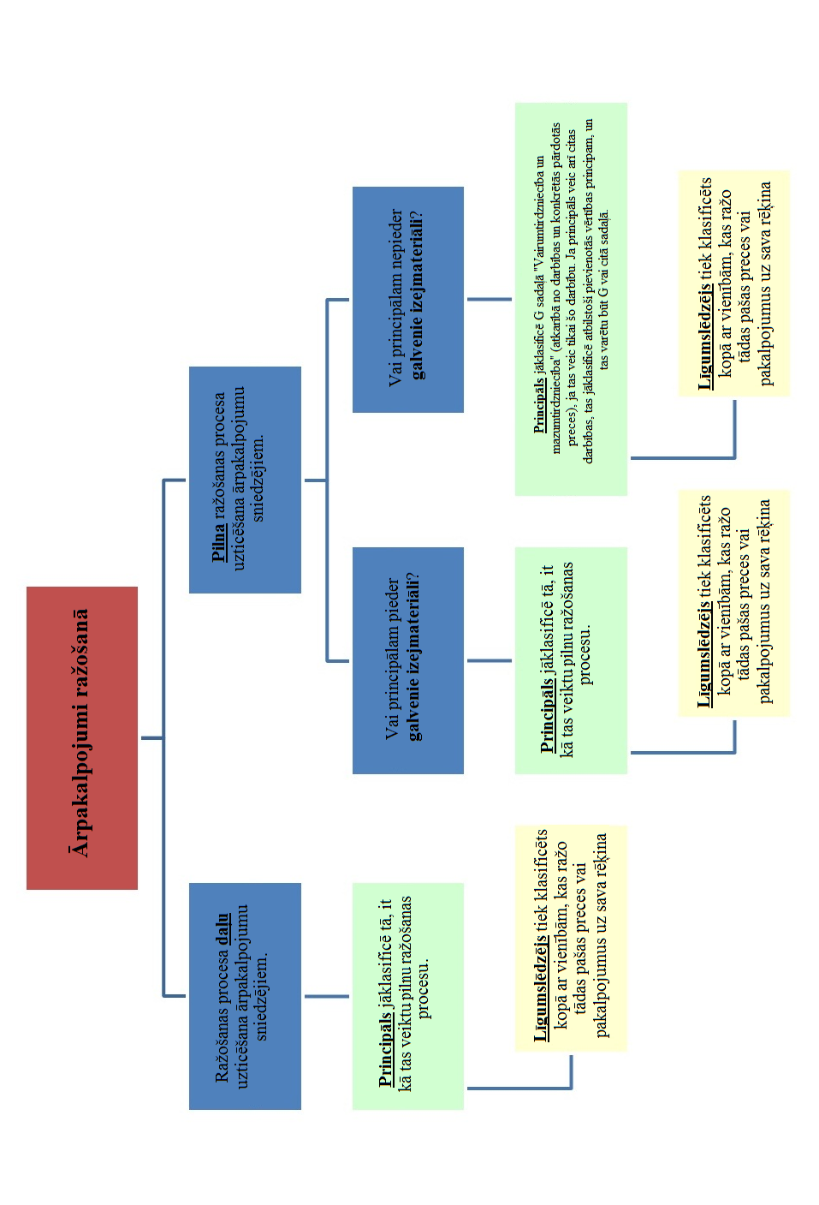
1. att.: Ārpakalpojumi ražošanā

1. piemērs

Principālam pieder audums un pogas, kas nepieciešamas darba apģērbu ražošanai, bet galaprodukta ražošana tiek uzticēta līgumslēdzējam. Šajā gadījumā principāls pilnu ražošanas procesu uztic ārpakalpojumu sniedzējiem, tāpēc principāls jāklasificē tā, it kā tas veiktu visus secīgos uzdevumus galaprodukta ražošanai (t. i., NACE 14.12 “Darba apģērbu ražošana”), savukārt līgumslēdzējs tiek klasificēts tā, it kā tas ražotu tādas pašas preces uz sava rēķina (t. i., arī 14.12 “Darba apģērbu ražošana”).

2. piemērs

Lai paskaidrotu, kas ir “galvenais izejmateriāls”, var minēt piemēru ar principālu, kam pieder audums, un līgumslēdzēju, kam pieder pogas un apdares materiāli. Šajā gadījumā šis klasificēšanas noteikums attiecināms tāpat kā uz 1. piemēru.

Pilna ražošanas procesa uzticēšana ārpakalpojumu sniedzējiem (ii)

Apraksts

Principāls, kuram nepieder galvenie izejmateriāli, pilnu produktu ražošanas procesu uztic citai vienībai.

Klasificēšanas noteikumi

Principāls, kuram ražošanu veic citi un kuram nepieder galvenie izejmateriāli, jāklasificē G sadaļā “Vairumtirdzniecība un mazumtirdzniecība; automobiļu un motociklu remonts” (atkarībā no darbības un konkrētās pārdotās preces), ja tas veic tikai šo darbību. Ja principāls veic arī citas darbības, tas jāklasificē atbilstoši pievienotās vērtības principam, un tas varētu būt G vai citā sadaļā.

Līgumslēdzējs tiek klasificēts kopā ar vienībām, kas ražo tādas pašas preces uz sava rēķina.

Piemērs

A vienība uztic optiskās tīklošanas produktu ražošanu ārpakalpojumu sniedzējam, kas ir B vienība. B vienībai pieder galvenie ražošanai nepieciešamie izejmateriāli. Tomēr A vienība izstrādā un uzstāda programmatūru, kas ir būtiska pareizai produkta darbībai.
Programmatūra nav fizisks izejmateriāls, bet gan kapitālprece (skat. “galvenā izejmateriāla” definīciju 3. sadaļā “Glosārijs”), tāpēc tā nav jāņem vērā, novērtējot galvenos izejmateriālus, kas neapšaubāmi ir optiskās tīklošanas produkti. Šajā piemērā sniegtā informācija liek domāt, ka A vienība veic šādas darbības:

- programmatūras izstrādi (NACE 62.01 “Datorprogrammēšana”);
- optiskās tīklošanas produktu tirdzniecību (NACE 46.69 “Citu mašīnu un iekārtu vairumtirdzniecība”);
- programmatūras uzstādīšanu (NACE 62.09 “Citi informācijas tehnoloģiju un datoru pakalpojumi”).

Galvenā A vienības darbība tiks noteikta, izmantojot parasto “no augšas uz leju” pieeju. B vienība tiks klasificēta pēc saražoto produktu veida.

Būvniecības darbu uzticēšana ārpakalpojumu sniedzējiem

Apraksts

Principāls uztic būvniecības darbus citām vienībām, bet joprojām ir atbildīgs par būvniecības procesu.

Klasificēšanas noteikumi

Gan principāls, gan līgumslēdzējs tiek klasificēti F sadaļā “Būvniecība”, konkrēti tajā NACE klasē, kas atbilst veiktajiem būvniecības darbiem.

Paskaidrojumi

Zināma neskaidrība varētu rasties saistībā ar to, ka NACE kodam 41.10 “Būvniecības projektu izstrādāšana” nav ekvivalenta 42. nodaļā “Inženierbūvniecība”. Šī neatbilstība ir izskaidrojama ar to, ka tikpat kā nav tādas darbības kā inženierbūvniecības projektu izstrāde, kas paredzēti pārdošanai vēlāk. Tāpēc klasificēšana jāveic pēc inženierbūvniecības projekta veida.

Tomēr jānorāda, ka gadījumos, kad būvniecības projektu izstrādāšana ēkām vai inženierbūvniecības darbi tiek veikti nevis turpmākai būvniecības projektu pārdošanai, bet gan to ekspluatācijai (piem., telpu izīrēšanai šajās ēkās, ražošanas darbībām šajās rūpnīcās), vienība netiks klasificēta F sadaļā “Būvniecība”, bet gan pēc saimnieciskās darbības veida, t. i., nekustamais īpašums, ražošana u. c. (NACE 2. red. F sadaļas “Būvniecība” paskaidrojumi).
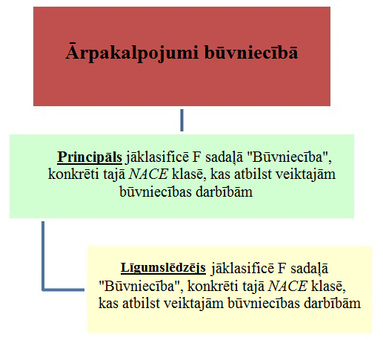

2. att.: Būvniecības darbu uzticēšana ārpakalpojumu sniedzējiem

Palīgdarbību uzticēšana ārpakalpojumu sniedzējiem

Apraksts

Principāls veic pilnu (preces vai pakalpojuma) ražošanas procesu vai daļu no tā, bet uztic līgumslēdzējam noteiktas palīgdarbības (piem., grāmatvedības, uzglabāšanas, uzkopšanas, apsardzes pakalpojumus u. c.).

Klasificēšanas noteikumi

Principāls tiek klasificēts ar to pašu NACE kodu, kas apzīmē galveno ražošanas procesu. Līgumslēdzējs tiek klasificēts pēc konkrētas veiktās darbības, piemēram, klasē 69.20 “Uzskaites, grāmatvedības, audita un revīzijas pakalpojumi; konsultēšana nodokļu jautājumos”, grupā 52.1 “Uzglabāšana un noliktavu saimniecība”, grupā 81.2 “Uzkopšanas darbības”, 80. nodaļā “Apsardzes pakalpojumi un izmeklēšana” u. c.

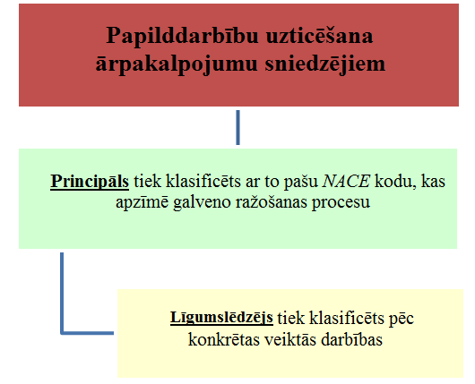

3. att.: Palīgdarbību uzticēšana ārpakalpojumu sniedzējiem

Nodarbinātības pakalpojumu uzticēšana ārpakalpojumu sniedzējiem

Apraksts

Gadījumos, kad nodarbinātības pakalpojumi tiek uzticēti ārpakalpojumu sniedzējiem, jānodala personāla nodrošināšana uz laiku, no vienas puses, un personāla nodrošināšana ilgtermiņā jeb uz pastāvīgu laiku, no otras puses.

Klasificēšanas noteikumi

- Uzticot nodarbinātības pakalpojumus ārpakalpojumu sniedzējiem uz laiku, principāls tiek klasificēts pēc faktiski veiktās darbības (piem., ražošanas). Līgumslēdzējs tiek klasificēts klasē 78.20 “Nodrošināšana ar personālu uz laiku”.
- Uzticot nodarbinātības pakalpojumus ārpakalpojumu sniedzējiem ilgtermiņā jeb uz pastāvīgu laiku, principāls tiek klasificēts pēc faktiski veiktās darbības (piem., ražošanas). Līgumslēdzējs tiek klasificēts klasē 78.30 “Pārējo cilvēkresursu nodrošināšana”.

Paskaidrojumi

“Nodarbinātības pakalpojumu uzticēšana ārpakalpojumu sniedzējiem” ietver personāla pieņemšanu darbā, bet ne aprīkojuma nodrošināšanu. Ja līgumslēdzējs nodrošina aprīkojumu kopā ar tehnisko personālu (piem., transportu vai būvniecības iekārtas), līgumslēdzējs tiek klasificēts pēc faktiski veiktās darbības, tāpēc ir piemērojami vispārējie NACE klasificēšanas noteikumi.
Tāpat svarīgi norādīt, ka principāls joprojām ir atbildīgs par pieņemtā personāla vadīšanu un uzraudzību.

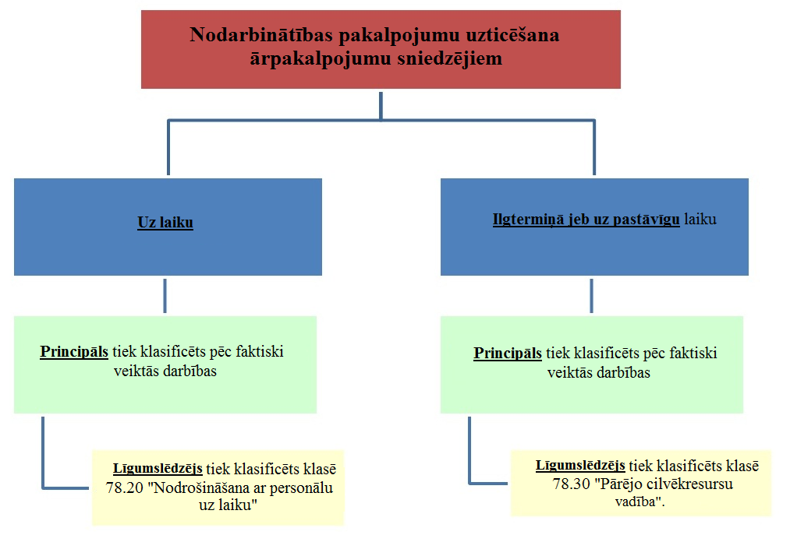

4. att.: Nodarbinātības pakalpojumu uzticēšana ārpakalpojumu sniedzējiem

Pakalpojumu sniegšanas darbību uzticēšana ārpakalpojumu sniedzējiem

Apraksts

Principāls visu pakalpojumu sniegšanu vai daļu no tās (izņemot palīgdarbības, skat. iepriekš minēto noteikumu “Palīgdarbību uzticēšana ārpakalpojumu sniedzējiem”) uztic citai vienībai.

Klasificēšanas noteikumi

- Principāls, kas ārpakalpojumu sniedzējiem uztic daļu no pakalpojumu sniegšanas darbībām, jāklasificē tā, it kā tas nodrošinātu visu pakalpojumu procesu. Līgumslēdzējs tiek klasificēts pēc pakalpojumu sniegšanas daļas, kuru tas uzņemas.
- Ja principāls līgumslēdzējam uztic visu pakalpojumu darbību, gan principāls, gan līgumslēdzējs tiek klasificēti tā, it kā tie veiktu visu pakalpojumu darbību.

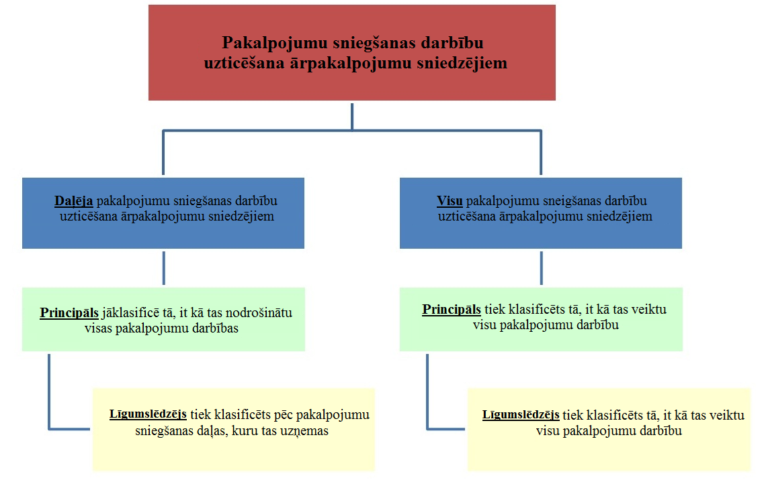

5. att.: Pakalpojumu sniegšanas darbību uzticēšana ārpakalpojumu sniedzējiem

1. piemērs

Izdevējs plāno izdot jaunu filozofijas vēsturei veltītu krājumu. Turpmāk norādīti galvenie pasākumi, kas nepieciešami šā krājuma izdošanai. Lielākā daļa pamatdarbību tiek veiktas iekšēji, tomēr daži uzdevumi (kas iezīmēti gaišzilā krāsā) tiek uzticēti ārpakalpojumu sniedzējiem.
- Vadības lēmumi (krājuma apjoms, mērķauditorija u. c.).
- Tirgus izpēte | ➔ | NACE klase 73.20 “Tirgus un sabiedriskās domas izpēte”
- Tiesību iegāde uz darbu izmantošanu saskaņā ar autortiesībām; pamatdatņu atrašana darbiem, uz kuriem autortiesības vairs neattiecas.
- Līguma noslēgšana ar filozofu, kas uzrakstīs krājuma ievadu. | ➔ | NACE klase 90.03 “Mākslinieciskā jaunrade”
- Grafiskais dizains
- Koriģēšana
- Iespiešana | ➔ | NACE klase 18.12 “Cita veida izdevumu iespiešana”
- CD sagatavošana papildus drukātam izdevumam
- Tirgvedība
- Tīmekļa lapas izstrāde krājuma e-tirgvedībai
- Izplatīšana
Tā kā principāls ārpakalpojumu sniedzējiem uztic tikai daļu no ražošanas procesa, tiek uzskatīts, ka principāls nodrošina visu procesu, tādējādi principālu klasificē kā izdevēju (NACE 2. red. klase 58.11 “Grāmatu izdošana”). Līgumslēdzējs tiek klasificēts pēc galvenā veiktā uzdevuma.

2. piemērs

Izdevējs plāno izdot jaunu filozofijas vēsturei veltītu krājumu. Tomēr tas jau ir aizņemts ar divu citu krājumu (viena par sporta vēsturi un otra par Pirmo pasaules karu) izdošanu, tāpēc izdevējam nav iekšējo resursu šā jaunā uzdevuma veikšanai. Tāpēc izdevējs nolemj visu jaunā krājuma izveides procesu uzticēt ārpakalpojumu sniedzējiem.
A vienība visu procesu uztic B vienībai. | - Vadības lēmumi (krājuma apjoms, mērķauditorija u. c.)  - Tirgus izpēte  - Tiesību iegāde uz darbu izmantošanu saskaņā ar autortiesībām; pamatdatņu atrašana darbiem, uz kuriem autortiesības vairs neattiecas  - Līguma noslēgšana ar filozofu, kas uzrakstīs krājuma ievadu  - Grafiskais dizains  - Koriģēšana  - Iespiešana  - CD sagatavošana papildus drukātam izdevumam  - Tirgvedība  - Tīmekļa lapas izstrāde krājuma e-tirgvedībai  - Izplatīšana
 |  | Uzskatāms, ka gan A vienība, gan B vienība veic visu darbību (NACE klase 58.11 “Grāmatu izdošana”).

Pilna lauksaimnieciskās ražošanas vai lopkopības procesa uzticēšana ārpakalpojumu sniedzējiem (i)

Apraksts

Principāls, kuram pieder sēklas vai augi (sējeņi, spraudeņi, zari), augļu koki (tostarp vīnogulāji) vai dzīvnieku ganāmpulki, pilnu lauksaimnieciskās ražošanas vai lopkopības procesu uztic citai vienībai.

Klasificēšanas noteikumi

Principāls, kuram pieder sēklas vai augi (sējeņi, spraudeņi, zari), augļu koki (tostarp vīnogulāji) vai dzīvnieku ganāmpulki un tādējādi arī gala produkcija, bet kuram ražošanu veic līgumslēdzēji, tiek klasificēts nodaļā 01 “Augkopība un lopkopība, medniecība un saistītas darbības”, konkrēti tajā klasē, kas attiecas uz pilnu ražošanas procesu.

Līgumslēdzējs tiek klasificēts atbilstošajā grupas 01.6 “Lauksaimniecības papilddarbības un palīgdarbības pēc ražas novākšanas” klasē.

Pilna lauksaimnieciskās ražošanas vai lopkopības procesa uzticēšana ārpakalpojumu sniedzējiem (ii)

Apraksts

Principāls, kuram nepieder sēklas vai augi (sējeņi, spraudeņi, zari), augļu koki (tostarp vīnogulāji) vai dzīvnieku ganāmpulki, pilnu ražošanas procesu uztic citai vienībai.

Klasificēšanas noteikumi

Principāls, kuram ražošanu veic citi un kuram nepieder sēklas vai augi (sējeņi, spraudeņi, zari), augļu koki (tostarp vīnogulāji) vai dzīvnieku ganāmpulki, tiek klasificēts G sadaļā “Vairumtirdzniecība un mazumtirdzniecība; automobiļu un motociklu remonts” (atkarībā no darbības un konkrētās pārdotās preces), ja tas veic tikai šo darbību. Ja principāls veic arī citas darbības, tas jāklasificē atbilstoši pievienotās vērtības principam, un tas varētu būt G vai citā sadaļā.

Līgumslēdzējs tiek klasificēts kopā ar vienībām, kas ražo tādas pašas preces uz sava rēķina.

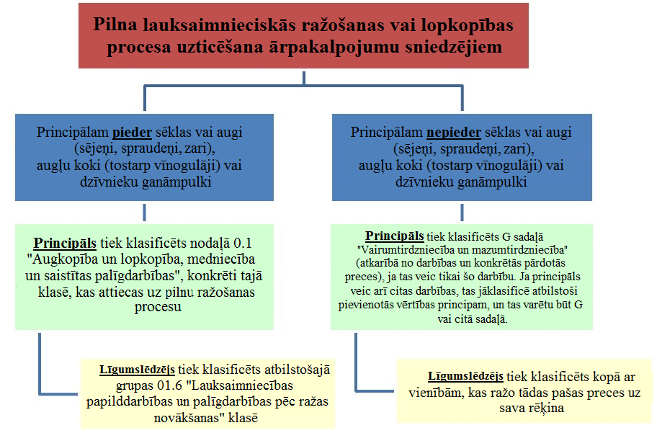

6. att.: Pilna lauksaimnieciskās ražošanas vai lopkopības procesa uzticēšana ārpakalpojumu sniedzējiem

Pilna mežsaimnieciskās ražošanas procesa uzticēšana ārpakalpojumu sniedzējiem (i)

Apraksts

Principāls, kuram pieder koki, pilnu meža produktu mežsaimnieciskās ražošanas procesu uztic citai vienībai.

Klasificēšanas noteikumi

Principāls, kuram pieder koki un tādējādi arī gala produkcija, bet kuram ražošanu veic līgumslēdzēji, tiek klasificēts nodaļā 0.2 “Mežsaimniecība un mežizstrāde”, konkrēti tajā klasē, kas attiecas uz pilnu ražošanas procesu.

Līgumslēdzējs tiek klasificēts klasē 02.40 “Mežsaimniecības palīgdarbības”.

Paskaidrojumi

Tas, ka īpašniekam pieder koki, nebūt nenozīmē, ka tam pieder arī zeme, uz kuras koki aug. Īpašnieks vienkārši var iegādāties koksni uz celma, lai to vēlāk nocirstu un pārdotu.

Pilna mežsaimnieciskās ražošanas procesa uzticēšana ārpakalpojumu sniedzējiem (ii)

Apraksts

Principāls, kuram nepieder koki, pilnu mežsaimnieciskās ražošanas procesu uztic citai vienībai.

Klasificēšanas noteikumi

Principāls, kuram ražošanu veic citi un kuram nepieder koki, tiek klasificēts G sadaļā “Vairumtirdzniecība un mazumtirdzniecība; automobiļu un motociklu remonts” (atkarībā no darbības un konkrētās pārdotās preces), ja tas veic tikai šo darbību. Ja principāls veic arī citas darbības, tas jāklasificē atbilstoši pievienotās vērtības principam, un tas varētu būt G vai citā sadaļā.

Līgumslēdzējs tiek klasificēts kopā ar vienībām, kas ražo tādas pašas preces uz sava rēķina.

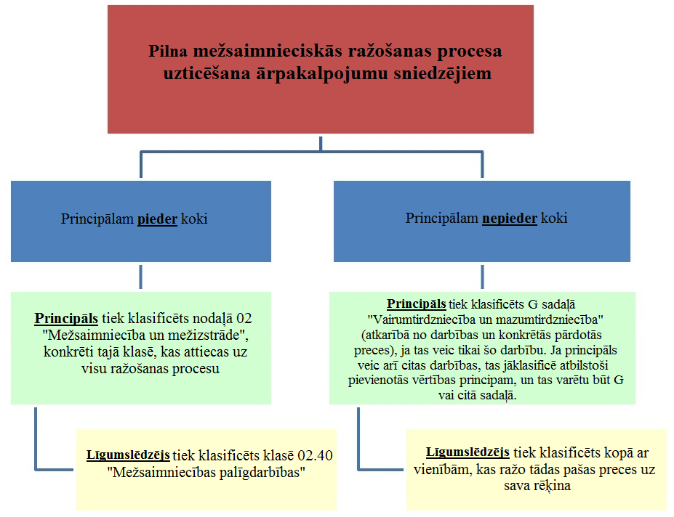

7. att.: Pilna mežsaimnieciskās ražošanas procesa uzticēšana ārpakalpojumu sniedzējiem

Pilna akvakultūras ražošanas procesa uzticēšana ārpakalpojumu sniedzējiem (i)

Apraksts

Principāls, kuram pieder zivju mazuļi, pilnu akvakultūras produktu akvakultūras ražošanas procesu uztic citai vienībai.

Klasificēšanas noteikumi

Principāls, kuram pieder zivju mazuļi un tādējādi arī gala produkcija, bet kuram ražošanu veic līgumslēdzēji, tiek klasificēts grupā 03.2 “Akvakultūra”, konkrēti tajā klasē, kas attiecas uz pilnu ražošanas procesu.

Līgumslēdzējs tiek klasificēts atbilstošajā grupas 03.2 “Akvakultūra” klasē.

Pilna akvakultūras ražošanas procesa uzticēšana ārpakalpojumu sniedzējiem (ii)

Apraksts

Principāls, kuram nepieder zivju mazuļi, pilnu ražošanas procesu uztic citai vienībai.

Klasificēšanas noteikumi

Principāls, kuram ražošanu veic citi un kuram nepieder zivju mazuļi, tiek klasificēts G sadaļā “Vairumtirdzniecība un mazumtirdzniecība; automobiļu un motociklu remonts” (atkarībā no darbības un konkrētās pārdotās preces), ja tas veic tikai šo darbību. Ja principāls veic arī citas darbības, tas jāklasificē atbilstoši pievienotās vērtības principam, un tas varētu būt G vai citā sadaļā.

Līgumslēdzējs tiek klasificēts kopā ar vienībām, kas ražo tādas pašas preces uz sava rēķina.

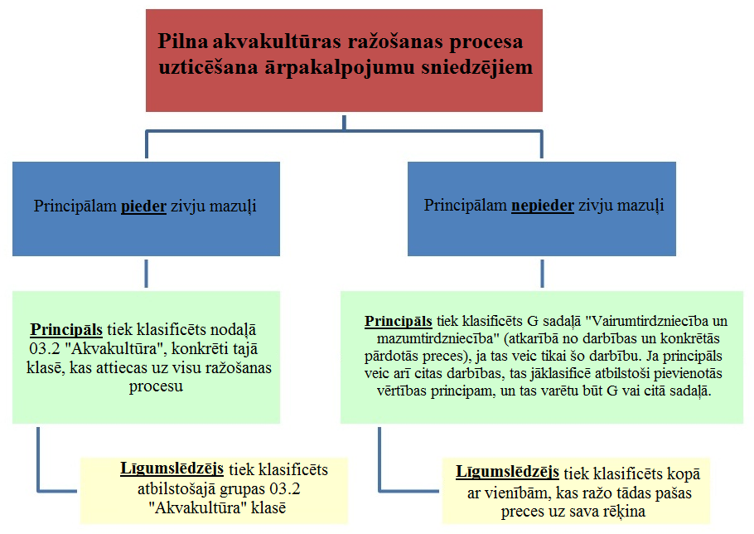

8. att.: Pilna akvakultūras ražošanas procesa uzticēšana ārpakalpojumu sniedzējiem

Pilna enerģijas ražošanas procesa uzticēšana ārpakalpojumu sniedzējiem (i)

Apraksts

Principāls, kuram pieder enerģijas avotu materiāls (piemēram, nafta, ogles, gāze, koksne, lauksaimniecības atliekas u. c.), pilnu energoproduktu enerģijas ražošanas procesu uztic citai vienībai.

Klasificēšanas noteikumi

Principāls, kuram pieder enerģijas avotu materiāls (piemēram, nafta, ogles, gāze, koksne, lauksaimniecības atliekas u. c.) un tādējādi arī gala produkcija, bet kuram ražošanu veic līgumslēdzēji, tiek klasificēts D sadaļā “Elektroenerģija, gāzes apgāde, siltumapgāde un gaisa kondicionēšana”, konkrēti tajā klasē, kas atbilst pilnam ražošanas procesam.

Līgumslēdzējs tiek klasificēts D sadaļā “Elektroenerģija, gāzes apgāde, siltumapgāde un gaisa kondicionēšana”.

Pilna enerģijas ražošanas procesa uzticēšana ārpakalpojumu sniedzējiem (ii)

Apraksts

Principāls, kuram nepieder enerģijas avotu materiāls (piemēram, nafta, ogles, gāze, koksne, lauksaimniecības atliekas u. c.), pilnu enerģijas ražošanas procesu uztic citai vienībai.

Klasificēšanas noteikumi

Principāls, kuram ražošanu veic citi, bet kuram nepieder enerģijas avotu materiāls (piemēram, nafta, ogles, gāze, koksne, lauksaimniecības atliekas u. c.), tiek klasificēts D sadaļas klasē 35.14 “Elektroenerģijas tirdzniecība” vai klasē 35.23 “Gāzes realizācija pa cauruļvadiem” (atkarībā no darbības un konkrētās pārdotās preces), ja tas veic tikai šo darbību. Ja principāls veic arī citas darbības, tas jāklasificē atbilstoši pievienotās vērtības principam.

Līgumslēdzējs tiek klasificēts ar kopā vienībām, kas ražo tādas pašas preces uz sava rēķina.

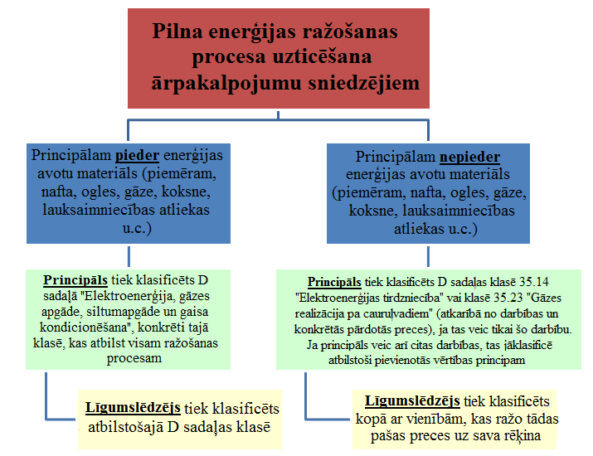

9. att.: Pilna enerģijas ražošanas procesa uzticēšana ārpakalpojumu sniedzējiem

Citu preču pilna ražošanas procesa uzticēšana ārpakalpojumu sniedzējiem

Apraksts

Principāls pilnu preču ražošanas procesu uztic citai vienībai.

Klasificēšanas noteikumi

Zivsaimniecības, ieguves rūpniecības, karjeru izstrādes un ūdensapgādes gadījumā principāls, kuram ražošanu veic citi, tiek klasificēts tirdzniecībā (atkarībā no darbības un konkrētās pārdotās preces), ja tas veic tikai šo darbību. Ja principāls veic arī citas darbības, tas jāklasificē atbilstoši pievienotās vērtības principam, un tas varētu būt G sadaļā “Vairumtirdzniecība un mazumtirdzniecība; automobiļu un motociklu remonts” vai citā sadaļā.

Līgumslēdzējs tiek klasificēts kopā ar vienībām, kas ražo tādas pašas preces vai pakalpojumus uz sava rēķina.

Paskaidrojumi

Šis noteikums neattiecas uz pilna akvakultūras ražošanas procesa uzticēšanu ārpakalpojumu sniedzējiem (skat. 4.12. sadaļu).

Piezīme

J sadaļa “Informācijas un komunikācijas pakalpojumi” ir īpašs gadījums, kas neattiecas uz tirdzniecības klasifikāciju. Šajā sadaļā galvenie izejmateriāli un gala produkcija ir satura produkti, kas galvenokārt tiek uzskatīti par nemateriāliem produktiem. Ražošanas procesa daļa ir iekļauta 18. nodaļā “Poligrāfija un ierakstu reproducēšana”. Tādējādi J sadaļā esošās darbības tiek uzskatītas par pakalpojumu darbībām, savukārt gala produkcija parasti ir preces. 18. nodaļā “Poligrāfija un ierakstu reproducēšana” izejmateriālu (kas parasti pieder poligrāfijas vienībām) vērtība tiek uzskatīta par nenozīmīgu salīdzinājumā ar drukātā vai reproducētā satura vērtību. Tāpēc produkcija tiek uzskatīta par pakalpojumu, nevis preci.

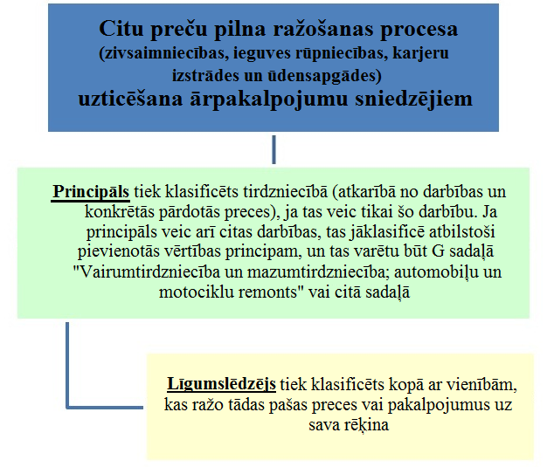

10. att.: Citu preču pilna ražošanas procesa uzticēšana ārpakalpojumu sniedzējiem

Eiropas Savienība (Eurostat), “NACE 2. red. Saimniecisko darbību statistiskā klasifikācija Eiropas Kopienā”, metodoloģija un darba dokumenti, ISBN 978-92-79-04741, Eiropas Kopienu Oficiālo publikāciju birojs, Luksemburga, 2008. g.
“Ārpakalpojumu” darba grupa sastāvēja no šādām valstīm: Austrijas, Francijas, Šveices un Nīderlandes, un to vadīja Eurostat.
Apvienoto Nāciju Organizācija (Statistikas nodaļa, “Starptautiskās standartizētās visu ekonomiskās darbības veidu klasifikācijas (ISIC) 3.1. red.”, statistikas dokumenti, sērija M Nr. 4, 3.1. red., ISBN 92-1-161456-2, ANO, Ņujorka, 2002.
SPK tika izveidota ar Padomes Lēmumu 89/387, un to veidoja ES valstu statistikas dienestu un Eurostat ģenerāldirektori. To aizstāja ESSK (Eiropas Statistikas sistēmas komiteja).
Tagad pārdēvēta par “Klasifikāciju darba grupu”.
Programmatūra ir paredzēta tikai B vienības lietošanai un netiek pārdota kopā ar produktu.
Koda 41.10 paskaidrojumā noteikts: būvniecības projektu izstrādāšana dzīvojamām un nedzīvojamām ēkām, apvienojot finanšu, tehniskos un fiziskos līdzekļus, lai īstenotu būvniecības projektus, kas paredzēti pārdošanai vēlāk.

